PHÒNG GIÁO DỤC VÀ ĐÀO TẠO  QUẬN HÀ ĐÔNG | ĐỀ KHẢO SÁT CHẤT LƯỢNG GIỮA HỌC KỲ 1  Năm học 2019 – 2020  Môn: TOÁN 6 Thời gian làm bài: 60 phút
I. TRẮC NGHIỆM KHÁCH QUAN (2,0 điểm)
Chọn chữ cái trước câu trả lời đúng (viết vào bài làm)
Câu 1. Số phần tử của tập hợp 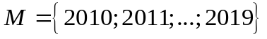 là:
A. phần tử. B. 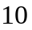 phần tử. C. 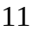 phần tử. D. 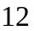 phần tử.
Câu 2. Kết quả của phép tính 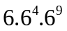 là:
A. 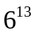. B. 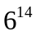. C. 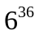. D. 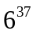.

Câu 3. Tập hợp  các số tự nhiên nhỏ hơn là ước của là:
A. 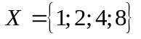. B. 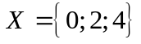. C. 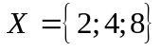. D. 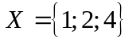.
Câu 4. Hai tia đối nhau trong hình vẽ bên là

A. Tia  và tia . B. Tia  và tia 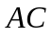.
C. Tia và tia . D. Tia  và tia .
II. TỰ LUẬN (8,0 điểm)
Câu 1. (1,0 điểm)
Gọi  là tập hợp các số tự nhiên nhỏ hơn ;  là tập hợp các số tự nhiên lẻ lớn hơn và nhỏ hơn 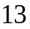 .
Hãy viết các tập hợp  và bằng cách liệt kê các phần tử.
Câu 2. (2,0 điểm) Thực hiện các phép tính sau:
a) 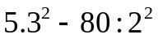 b) 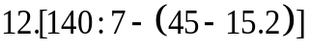
Câu 3. (2,0 điểm) Tìm số tự nhiên biết:
a) 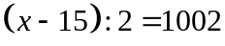 b) 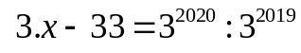
Câu 4. (2,5 điểm)
Vẽ hai tia đối nhau 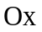 và 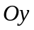 . Lấy điểm thuộc tia , điểm  thuộc tia
a) Viết tên các tia trùng nhau gốc 
b) Hai tia 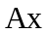 và  có đối nhau không? Vì sao ?
c) Trong ba điểm 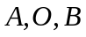 điểm nào nằm giữa hai điểm còn lại?
Câu 5. (0,5 điểm) Cho 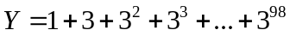. Chứng tỏ rằng 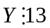
---- Hết -----

